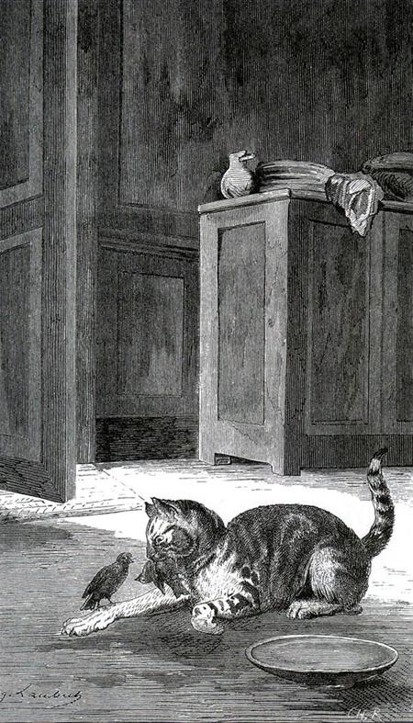 Родились Кот и Воробей, —Как будто по заказу,На свет явившись сразу;И с детства дружбою своейМогли бы стать примером для людей:Все общее у них — пенаты и забавы.Воробушек, бывало, зоб надув,Коту толкает в шею клюв,А вора лапкою стряхает Кот лукавый,И никогда его когтейНе испытал наш Воробей.Что Ваське вор? Его б он успокоил скоро;Но дело в том,Что добрым он хотел прослыть КотомИ всячески щадил плутишку-вора;Сам скромен и умен, он все ему прощал,Их игры никогда не обращались в ссоры,И мирно с Васькой поживалВоробушек-нахал,Без вспышек, зависти и злости.Случилося, что к ним другой явился в гостиВоробушек и другом с ними стал.Но как-то не поладила с ним птичка наша:Вот клювом в клюв сцепилися друзья,И заварилась каша!..«Ах, ты!..» «Да я тебя!..» «Да знаешь ли, что я...»«Как смеешь моего ты трогать Воробья,Пришлец неведомый?!» — наш Кот тогда вскричалИ гостя растерзал.«Однако, — говорит, — вкус воробьев недурен.И к другу: — Ну, теперь и ты готовься, дурень...»Какое ж привести мне здесь нравоученье,Чтоб сделать пополней мое произведенье?Но, замечая в нем хоть некие черты,Прошу, Монарх, пусть сам его выводишь ты—Что так легко тебе, то музам скромнымЯвляется подчас вопросом темным.

